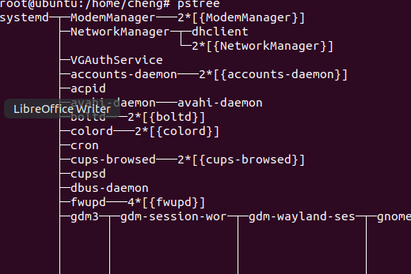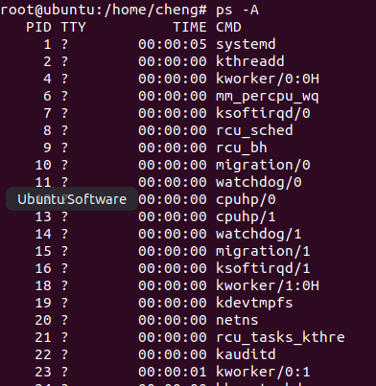

任务：查看系统中的每个进程。

ps -A

ps -e

pstree （进程树）